星晴  青浦区东方中学 心理咨询室出版  2017年12月 学习专刊 | 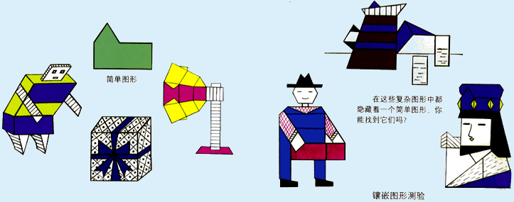 | 场独立型和场依存型  场独立型和场依存型这两个概念来源于美国心理学家H. A 维特金对知觉的研究。  在第二次世界大战期间，维特金为了研究飞行员怎样利用来自身体内部的线索和视觉见到外部仪表的线索，来调整身体的位置，专门设计了一种可以摆动的座舱。舱内置一座椅，当座椅倾斜时，被试可以调整座椅使身体保持与水平垂直。研究发现，有些被试主要利用来自仪表的线索，他们不能使自己的身体恢复垂直；另一些人则主要利用来自身体内部的线索，尽管座舱倾斜，他们能使自己身体保持与水平垂直。维特金称前一种人的知觉方式为场依存性，后一种人的知觉方式为场独立性。所谓场，就是环境，心理学家把外界环境描述为一个场。  后来经过维特金的大量实验研究发现，场独立型-依存型是两种普遍存在的认知方式，其差异是一个连续系列，呈常态分布，并具有相当的稳定性。大多数人处于场依存性和场独立性之间。  场独立型的人在信息加工中对内在参照有较大的依赖倾向，善于进行知觉分析，能把所观察到的因素同背景区分开来，知觉较稳定，不易受背景的变化而变化，所以又称为分析型知觉方式。  场独立型的人的心理分化程度较高，大脑左右两侧功能高分化，具有较高的思维、认知变通能力和人格自主性，在理性思维方面较为出色，较容易完成要找出问题的关键成分和重新组织材料的任务，喜欢个人钻研、独立思考和学习，不易受到暗示，自信、自尊心强。但是场独立性的人社会敏感度和社交技能往往偏低，与人交往时也很少能体察入微。  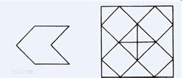  需要说明的是，场独立型和场依存型这两种人格特点，并不能说孰优孰劣。在某些方面，场独立型人占有优势；而在另一些方面，则是场依存型的人占有优势。  2 测试方法  隐蔽图形测验通常用来评定个体的场依存型-场独立型。测验时，要求被试在较复杂的图形中把隐蔽在其中的简单图形分离出来。场独立性的人能排除背景因素的干扰，从复杂图形中迅速、容易地知觉到指定的简单图形，而场依存性的人完成该项任务则较为困难。
  学习者类型 | 优势 | 劣势 | 注意事项
  场独立性 | 善于从整体中分析出各个元素，喜欢学习无结构的材料，不太喜欢受外界的影响，对于他人的评价有自己的看法，不受外界环境的干扰。 | 倾向于冲动，冒险，容易过分主观。 | 应注意把老师等的要求与自己的想法相协调，使自己的做法与外界相辅相成。
  场依存性 | 善于把握整体，善于学习系统化、条理化的材料，喜欢与同伴一起讨论或进行协作学习，注意环境的要求，很容易适应环境，受大家欢迎，受外在动机支配。 | 表现较为谨慎，不愿冒险，但受到批评时，很容易受影响，学习的积极性下降，容易受外界环境的干扰，学习欠主动，受外在动机支配。 | 应注意不轻易受他人评价的影响。尤其当他人提出批评时，应分析原因，并考虑自己应该怎样努力，而不能就此气馁。
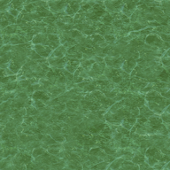 一、第一层为苦学
提起就讲"头悬梁、锥刺股"，"刻苦、刻苦、再刻苦"。处于这种层次的同学，觉得枯燥无味，对他们来说是一种被迫行为，体会不到学习中的乐趣。长期下去，对学习必然产生了一种恐惧感，从而滋生了厌学的情绪，结果，在他们那里，学习变成了一种苦差事。
二、第二层为好学
所谓"知之者不如好之者"，达到这种境界的同学，学习对学习起到重大的推动作用。对学习的如饥似渴，常常注到废寝忘食的地步。他们的学习不需要别人的逼迫，自觉的态度常使他们能取得好的成绩，而好的成绩又使他们对学习产生更浓的兴趣，形成学习中的良性循环。
三、第三层为会学
学习本身也是一门学问，有科学的，有需要遵循的规律。按照正确的学习，就高，学的轻松，也变的灵活流畅，能够很好地驾御学习。真正成为的主人。
学生在学习中，第一层居多，第二层为少数，第三层次更少。我们应当明确，学习的一个重要目标就是要学会学习，这也是现代社会发展的要求。21世纪中的文盲将是那些不会学习的人。所以，同学们在学习中应追求更高的学习境界，使学习成为一件愉快的事，在轻轻松松好各门功课。
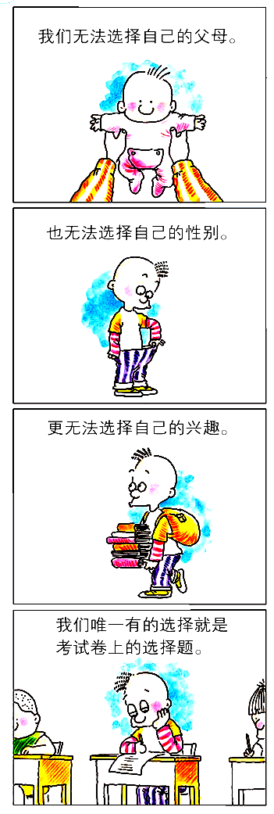
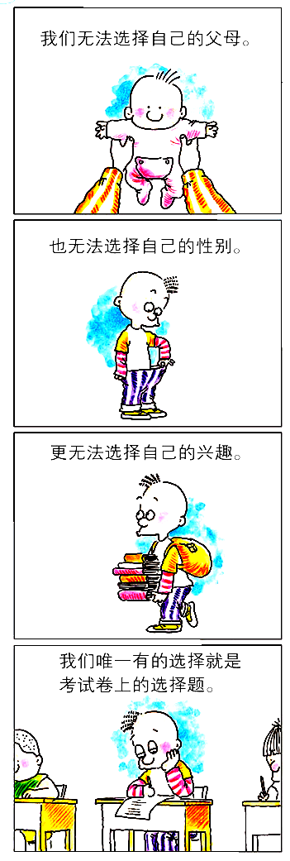

学生对学习时间的偏好  每个学习者都有自己的生物节律，导致在学习时间的安排上就会有不同的偏好。根据学习者对不同学习时间的偏好，可将学习者分为四种类型：清晨型，也叫“百灵鸟型”；上午型；下午型；夜晚型，也叫猫头鹰型。当然，也有一些人属于混合型。  清晨型（百灵鸟型）学习者在早晨头脑清醒，反应敏捷，思维和记忆效率高；中午型学习者和下午型学习者则分别在中午和下午时间段内注意力集中，思维清晰，学习效率高；夜晚型（猫头鹰型）学习者一到晚间，大脑即转入高度兴奋状态，注意力集中，精力充沛，思维活跃，学习效率高。  每个学生通过自我觉察来了解自己对学习时间的偏好，也可以采用“学习风格调查表”测查学生对学习时间的不同偏爱。  学习时间偏爱测定量表  请对下列陈述作是否选择。 是 否  1、早上通常不愿起床。 ( ) ( )  2、晚上通常不想睡觉。 ( ) ( )  3、希望整个上午都能睡觉。 ( ) ( )  4、上床后很长时间才能睡着。 ( ) ( )  5、感觉到只有过了上午 10:00才完全清醒。 ( ) ( )  6、假如晚上睡得很晚 ,会困得什么都记不住。 ( ) ( )  7、午饭后通常感到是个低潮。 ( ) ( )  8、当我需要集中精力完成一项任务时，喜欢早些起床工作。 ( ) ( )  9、只要我能胜任 ,我会把最需要集中注意的任务放在下午去干。( ) ( )  10、一吃完晚饭就开始干通常最需要集中注意的工作。 ( ) ( )  11、能整夜不睡。 ( ) ( )  12、希望在中午前不要工作。 ( ) ( )  13、希望白天在家晚上出去干活。 ( ) ( )  14、喜欢清晨工作。 ( ) ( )  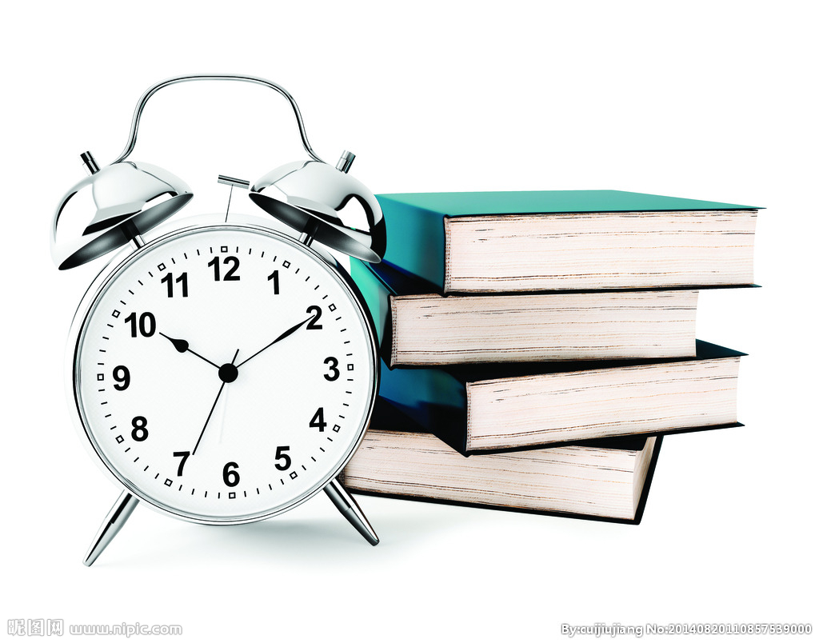  15、能使我集中注意保持最佳记忆效果的时间是 :  A.清晨 ( ) ( )  B.午饭时分 ( ) ( )  C.下午 ( ) ( )  D.晚饭前 ( ) ( )  E.晚饭后 ( ) ( )  F.晚上 (深夜 ) ( ) ( )  学生对上述题目作出是否选择后 ,根据下述评分标准分别算出在清晨、上午、下午、晚上的得分 ,并据此在学习时间偏爱图中画出时间偏爱曲线 ,进而判定自己为何种类型。 (见右侧表 ) | 学习时间偏爱图  评分标准 :下列各栏中 ,每符合一处得 1分 ,然后分别计算出总分 1和总分 2的各栏。
   | 清 晨 |  | 上 午 |  | 下 午 |  | 晚 上
   | 是 | 否 | 是 | 否 | 是 | 否 | 是 | 否
  得  分 | 8  14  15A | 1  3  5  10  11  12  13 | 5  15B | 3  8  9  10  11  12  13  14 | 3  5  9  12  15C  15D | 7  8  11  13  14 | 2  4  5  10  11  13  15E  15F | 6  8  14
  总分 1
  总分 2
学习首先要树立的几个观念

1.考试比的不是脑子，而是手；手熟一切okay,不熟什么也别谈。
2.所谓“状元”智商皆极其平庸，他们靠“自信”取胜。
3.有天才，不过天才从来不做题，他们做的是把基本的东西弄熟练，真正解起题来当然得心应手。
4.学习这件事，无论走哪条路，目的地总是一样的。那就是：牢固掌握基础知识和基本方法，培养养基本能力，端正思想。
5.学习需要每天坚持，不可一蹴而就。坚持到底就是胜利。
6.it's never too late to learn.

孩子，我要求你读书用功，不是因为我要你跟别人比成绩，而是因为，我希望你将来会拥有选择的权利，选择有意义、有时间的工作，而不是被迫谋生。当你的工作在你心中有意义，你就有成就感。当你的工作给你时间，不剥夺你的生活，你就有尊严。成就感和尊严，给你快乐。 ——龙应台

